APOSTILA – PROBLEMAS DE MATEMÁTICA PARA O 2º ANO DO ENSINO MÉDIO
Profs. Carlos Eduardo Spadin e Eduardo Ono
Atualizado em 19/08/2025

MÉTODO PARA RESOLUÇÃO DE PROBLEMAS DE MATEMÁTICA ELEMENTAR (OU NÃO)
Seguindo os passos de George Polya, em A arte de resolver problemas (1959), podemos dizer que um bom método de resolução de questões em matemática é composto pelos seguintes procedimentos:
- Compreender o problema (CP): o que é necessário para resolvê-lo? Quais suas variáveis e incógnitas?
- Designar um plano (DP): Esse problema é conhecido? Como as variáveis estão correlacionadas? Quais estratégias devemos usar para sua resolução?
- Executar o plano (EP): é possível verificar cada passo da execução? É possível demonstrar que o plano está correto?
- Retrospecto do problema (RP): é possível verificar o resultado encontrado?
Acrescentamos um quinto elemento, referente à resposta.
- Apresentação da Resposta (AR): Como mostrar a solução de maneira coerente com a pergunta formulada?
Pontes (2019) nos oferece alguns exemplos de aplicação dessa metodologia, conforme segue:
Um casal tem filhos e filhas. Cada filho tem o número de irmãos igual ao número de irmãs. Cada filha tem o número de irmãos igual ao dobro do número de irmãs. Qual é o total de filhos e filhas do casal?
CP: O problema consiste em determinar o número de filhos e filhas de um casal, seguindo as hipóteses apresentadas. Desta forma, seja 𝑥 o número de filhos e 𝑦 o número de filhas.
DP: O plano será estabelecido seguindo as seguintes hipóteses: Se 𝑥 é o número de filhos, então o número de seus irmãos será 𝑥 − 1. Se 𝑦 é o número de filhas, então o número de suas irmãs será 𝑦 − 1. Assim, cada filho tem 𝑥 − 1 irmãos e 𝑦 irmãs e cada filha tem 𝑦 − 1 irmãs e 𝑥 irmãos.
EP: Observa-se que se seguirmos o plano estabelecido e atentando para o enunciado do problema, podemos formar o seguinte sistema:
𝑥 − 1 = 𝑦
𝑥 = 2(𝑦 − 1) . Resolvendo o sistema de equações teremos: 𝑥 = 4 e 𝑦 = 3.
RP: Substituindo os resultados encontrados no modelo, verificamos que os valores são compatíveis.
AR: O casal tem um total de 7 filhos. (acréscimo nosso).
Explicando, Pontes (2019) nos diz que
O problema sobre idades (...) sua resolução parte da ideia de gerar duas incógnitas (𝑥 e 𝑦) e estabelecer um sistema de equações com essas variáveis pré-determinadas. O método de Polya é extremamente didático e de fácil compreensão e leva (...) [o] aprendiz a acompanhar passo a passo o modelo desejado

Lembre-se sempre que, mais importante que decorar fórmulas ou símbolos, é desenvolver um raciocínio válido, capaz de chegar, com base nas informações dadas, a um resultado logicamente coerente. Nisso reside a verdadeira matemática.
Referência:
PONTES, E.A.S. MÉTODO DE POLYA PARA RESOLUÇÃO DE PROBLEMAS MATEMÁTICOS: UMA PROPOSTA METODOLÓGICA PARA O ENSINO E APRENDIZAGEM DE MATEMÁTICA NA EDUCAÇÃO BÁSICA. Publicado em 2019 em HOLOS, Ano 35, v.3, e6703.

LOGARITMOS

MATRIZES E DETERMINANTES

SISTEMAS LINEARES

GEOMETRIA PLANA

- No trapézio a seguir, o lado BC é congruente ao lado CD. Se o perímetro do trapézio é igual a 40, então, sua área é igual a
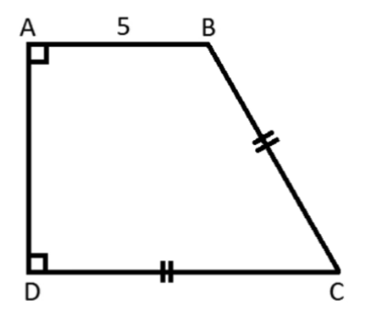
- 25
- $\frac{25}{2}$
- 175
- $\frac{175}{2}$
- Nenhuma das anteriores.

- Em um triângulo retângulo, a hipotenusa mede 52 cm e um dos catetos mede 48 cm. Qual a medida do outro cateto?
Sugestão: $x^{2}-y^{2}=\left(x+y\right)\left(x-y\right)$.

TRIGONOMETRIA

Se os ponteiros de um relógio estiverem marcando exatamente 9h25m, o menor ângulo formado entre os ponteiros será de
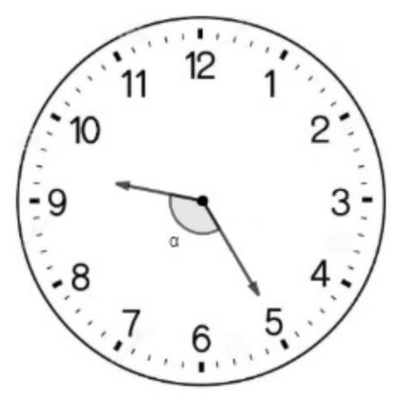
- 120°
- 125,5°
- 130°
- 132,5°
- 136°

